Situation financière des projets de la COI au 31 mars 2024
Comité des OPL 01/2024 | 22-23avril 2024 | Point 3.7
Dossier suivi par : Vicky Cushmajee, Chef SAF | Information
Version du 16/04/2024

L’Annexe 1 présente les projets en cours d’exécution de la COI dont la somme totale avoisine les deux cents millions d’euros ventilés par bailleur comme suit :

Gestion Gestion direct Total
par la COI par le bailleur
€ € €

AFD : 117 127 797 - 117 127 797
Union européenne : 33 656 439 36 338 571 69 995 010
Banque mondiale : 11 040 000 - 11 040 000
OACPS : 2 823 528 - 2 823 528
Université d’Alicante : 42 518 754 054 796 572
GCF : 503 349 - 503 349
HEVA Fund : 180 000 - 180 000
--------------- -------------- ---------------
Total : 165 373 631 37 092 625 202 466 256

Les différents projets mis en œuvre par la COI pour la période 2018 – 2024 avec les taux d’engagement et de décaissement dans la monnaie du don sont ventilés en annexe 2.

A noter que la situation ne prend pas en compte les contreparties des pays pour la mise en œuvre de ces programmes. Les informations financières ne sont pas toujours disponibles pour la compilation de ces données. Pour permettre cela, il faudra mettre en place un outil de suivi pour valoriser les ressources misent à disposition par les États membres à la réalisation des activités de ces projets.

Un tableau sur les retombées financières au bénéfice des pays membres ventilé par projet pour l’année 2023 (janvier à décembre 2023) est joint en annexe 3.

Annexe 1 : Tableau des projets actif au 31 mars 2024
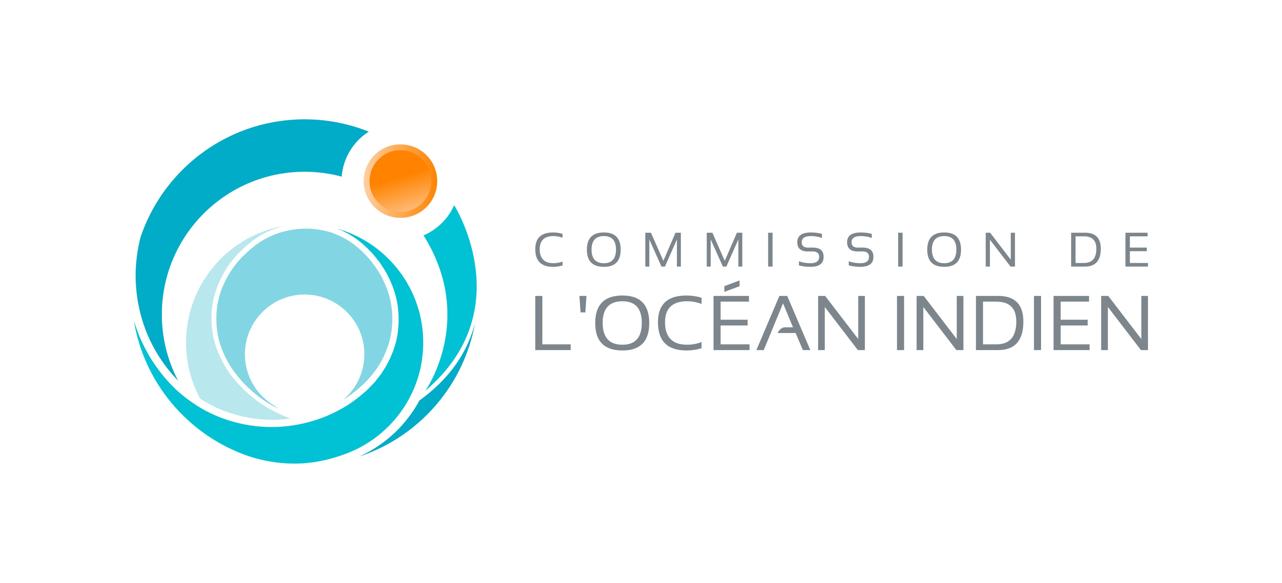
Annexe 2 : Situation financière des projets au 31 mars 2024
Annexe 3 : Tableau sur les retombées financières des projets jan - décembre 2023.

